Научно-исследовательская работа

Тема: «Влияние медитаций на обучение английскому языку»

учитель английского языка
Юшкова Елена Николаевна

2026 год

СОДЕРЖАНИЕ
Введение …………………………………………………………. 3
Глава I.

1.1. Роль медитаций на занятиях по английскому языку...…. 6
1.2. Когда и как проводить медитации на уроках……………... 7
Глава II. Практическая часть …………………………………… 13
Заключение…………………………………………………….... 15
Список использованных источников……………………….... 16

Введение
Иногда хочется разнообразить уроки английского. И не только музыкой, книгами и фильмами в оригинале, как советуют учителя и статьи в интернете. А чем-то действительно новым и увлекательным. Например, учить английский с помощью медитаций.
Медитация - это способ тренировки ума, который может положительно повлиять на процесс изучения английского языка. Она помогает улучшить концентрацию и фокус, что способствует более эффективному усвоению новых знаний и навыков.

Одним из важных преимуществ медитации является ее способность улучшать память. Регулярная практика медитации помогает развить способность к запоминанию информации, что особенно полезно при изучении иностранных языков. Улучшение памяти помогает запомнить новые слова, грамматические правила и выражения на английском языке.

Еще одна причина, почему медитация полезна для изучения английского языка, заключается в ее способности уменьшать уровень стресса. Изучение нового языка может быть сложным, особенно для тех, чей родной язык не является английским. Медитативные практики помогают снять напряжение, улучшить эмоциональное состояние и снизить уровень стресса, связанного с процессом обучения. Это, в свою очередь, способствует более эффективному усвоению материала и повышает возможности студентов в изучении английского языка.

Также исследования показывают, что медитация способствует улучшению когнитивных функций, таких как внимание, память и креативность. Эти способности непосредственно связаны с процессом изучения английского языка. Более сосредоточенное внимание позволяет глубже погрузиться в учебный материал и лучше его понять. Лучшая память помогает более эффективно запоминать новые слова и фразы, а креативность помогает находить новые способы выражения своих мыслей на английском языке.

Однако мы должны помнить, что каждый ученик уникален и имеет свои индивидуальные особенности и предпочтения. Некоторым ученикам может быть более комфортно использовать медитацию в процессе изучения английского языка, тогда как другим она может не подходить. Поэтому важно адаптировать подход к использованию медитации, учитывая предпочтения студента, чтобы помочь ему достичь наилучших результатов.

Также стоит отметить, что для подтверждения эффективности медитации в обучении английскому языку и определения оптимальных подходов к ее использованию требуются дополнительные исследования. Несмотря на то, что множество исследований показывает положительный эффект медитации на психологические и физиологические аспекты, дальнейшие исследования помогут ясно определить, какие медитативные техники, длительность и частота практики наиболее полезны для изучения английского языка.
«Осознанность», «ресурс» и «медитации» — три слова, которые с каждым годом входят в словарь все большего количества людей. Мы чаще говорим, задумываемся и фокусируемся на этом. Многие учителя практикуют такой способ расслабления. Однако никто не задумывается, что можно практиковать медитации на уроках английского с учениками.
В данной работе я хочу разобраться, как медитации могут помочь в обучении английскому языку.
Целью данной работы является изучить влияние медитаций на процесс обучения английскому языку и выявить потенциальную эффективность в улучшении результатов учеников.
Для достижения цели необходимо решить следующие задачи:
- Провести литературный обзор исследований по влиянию медитаций на когнитивные процессы, включая языковое обучение.
- Провести опрос учеников, изучающих английский язык, для определения уровня стресса, концентрации и мотивации.
- Определить эффективные методики медитаций, которые будут использованы в рамках изучения английского языка.

Роль медитаций на занятиях по английскому языку
Медитация представляет собой ментальную практику, которая может иметь положительное влияние на процесс обучения английскому языку. Она может помочь студентам улучшить концентрацию и фокусировку, что в свою очередь способствует более эффективному усвоению новых знаний и навыков.

Одним из существенных преимуществ медитации является ее способность улучшать память. Регулярная практика медитативных упражнений может помочь студентам развить свою способность запоминания информации, что особенно полезно при изучении иностранных языков. Улучшение памяти может помочь студентам запомнить новые слова, грамматические правила и выражения на английском языке.

Еще одним аспектом, который делает медитацию полезной в обучении английскому языку, является ее способность снижать уровень стресса. Изучение нового языка может быть непростой задачей, особенно для студентов, чьим родным языком не является английский. Медитативные практики могут помочь снять напряжение, улучшить эмоциональное состояние и снизить уровень стресса, связанного с процессом обучения. Это, в свою очередь, способствует более эффективному усвоению материала и повышает возможности студентов в обучении английскому языку.

Исследования также указывают на то, что медитация может улучшить когнитивные функции, такие как внимание, память и креативность. Эти способности имеют прямое отношение к процессу изучения английского языка. Лучшее внимание и концентрация позволяют студентам глубже погрузиться в изучаемый материал и лучше понять его. Большая память позволяет более эффективно усваивать новые слова и фразы, а креативность помогает студентам найти новые способы выражения своих мыслей на английском языке.

Однако, необходимо учитывать, что каждый студент уникален и имеет свои индивидуальные особенности и предпочтения. Некоторым студентам может быть комфортнее использовать медитацию в обучении английскому языку, в то время как другим она может не подойти. Поэтому важно адаптировать подход к использованию медитации в обучении, чтобы учитывать предпочтения студента и помочь ему достичь наилучших результатов.

Также следует отметить, что дополнительные исследования необходимы для подтверждения эффективности медитации в обучении английскому языку и определения оптимальных подходов к ее применению. Хотя многочисленные исследования демонстрируют положительный эффект медитации на психологические и физиологические аспекты, дальнейшие исследования могут помочь более ясно определить, какие медитативные техники, длительность и частота практики наиболее полезны в обучении английскому языку.

Когда и как проводить медитации на уроках

Когда проводить медитации на уроках
- В начале занятия, чтобы успокоить учеников. Особенно актуально, если перед этим было занятие по физкультуре.
- Перед чтением, чтобы помочь сосредоточится.
- Перед творческими и письменными заданиями, такими как эссе или сочинение, чтобы настроиться на креативность.

Как применить медитации на уроке
Здесь также предлагают два направления практики, которые можно варьировать в зависимости от уровня и возраста учеников.

Простая медитация, направленная на спокойствие
Если ваша цель — дать ученикам несколько минут на то, чтобы настроится на работу и сфокусироваться, то лучше всего использовать «быструю» медитацию без особой подготовки. Включите ученикам спокойную музыку, засеките 2-5 минут для спокойного прослушивания и затем предложите приступить к работе. Такая медитация подойдет для учеников всех возрастов, так как не требует особой подготовки и знания лексики.

Медитация, направленная на развитие лексики и навыков аудирования
Здесь потребуется больше времени на подготовку к упражнению и подойдет для учеников с уровнем английского выше Elementary и более осознанным возрастом.
Выберите одно слово, например, happiness и попросите учеников дать определение данного слова на английском. Напишите их на доске. Вот что может получится:
→ Happiness is a state of being happy.
→ Happiness is my dog and delicious food.
→ Happiness is when my mother smiles.
Помимо того, что это будет небольшое введение в медитацию, это также поможет вам лучше понять учеников и их картину мира вне зависимости от возраста.
Затем обязательно стоит ознакомить учеников с несколькими стандартными фразами из медитаций. Например:
→ to breathe in; (вдох)
→ to breathe out; (выдох)
→ to inhale; (вдохнуть)
→ to exhale; (выдохнуть)
→ to let yourself feel; (позволить себе прочувствовать)
→ to let it go; (отпустите лишние мысли)
→ to be focused on; (сфокусируйтесь на…)
→ to be in the present etc. (будьте в настоящем и т.д.)
Затем вы можете включить спокойную музыку и попросить учеников закрыть глаза или сфокусироваться на одной точке. Прочитайте тихим и спокойным голосом текст медитации:
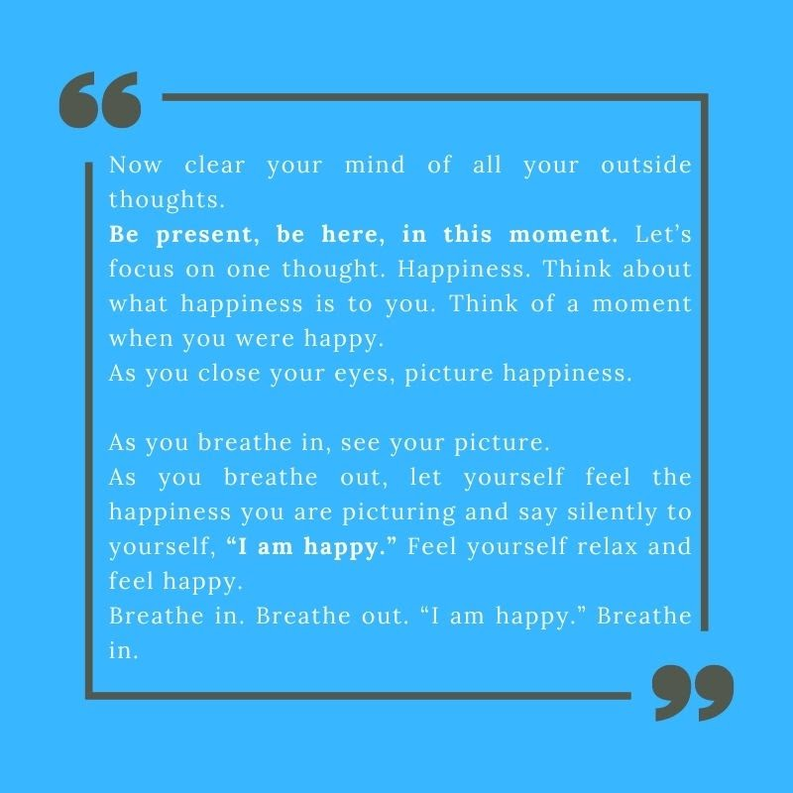
Перевод: «Теперь очистите свой разум от всех посторонних мыслей.
Будьте здесь, в этот момент. Давайте сосредоточимся на одной мысли. Счастье. Подумайте, что для вас счастье. Вспомните момент, когда вы были счастливы.
Закрывая глаза, представьте себе счастье.
Когда вы вдыхаете, представляйте свою картину.
На выдохе позвольте себе почувствовать счастье, которое вы себе представляете, и тихо скажите себе: «Я счастлив». Почувствуйте себя расслабленным и счастливым.
Вдох. Выдох. «Я счастлив.» Вдох.
Затем дайте ученикам еще минуту, чтобы подышать, приглушите музыку и скажите: Now, let’s open eyes and focus on learning English. Также можно спросить, что ученики чувствуют после такого упражнения, понравилось им или нет, хотят ли повторить.
В дальнейшем, если вы почувствуете, что ученикам нравится эффект от таких практик, то спрашивайте у класса, на каком слове они хотели бы сосредоточиться и помедитировать сегодня. Возьмите его за основу.
Есть множество ресурсов для практики медитации: сайты, приложения и отдельные каналы на ютубе. Они отлично подойдут для личной практики и для тех ситуаций, когда у вас нет готового текста для эмоции или состояния, которое выбрали ученики на уроке. Просто вводите слово в приложении и выбираете медитации.

Приложения, где можно найти медитации
Headspace
Полностью англоязычный ресурс, где собрано более 1000 медитаций и есть уроки для тех, кто только начинает свой путь. У приложения красочный дизайн и качественные аудиозаписи. Есть подписка и бесплатная версия.
Meditopia
Одно из первых русскоязычных приложений для медитаций. В нем собрано несколько подборок по категориям. Есть отдельная вкладка с музыкой для крепкого сна и рассказами на ночь. Приложение постоянно пополняется новыми материалами. И также предлагает платную и бесплатную версию.
Сейчас многие уже отчетливо понимают, что такое медитации и практикуют их. Думаю, ученикам, независимо от возраста, понравится такой тип работы, и они с удовольствием согласятся применять его в дальнейшем не только на уроках, но и в обычной жизни.

Практическая часть
В современном мире все происходит очень быстро и иногда не находится время для чего-то спокойного. Поэтому я решил провести опрос среди учеников, изучающих английский язык для определения уровня стресса, мотивации и концентрации.
Как часто вы испытываете стресс в течении дня

Что у вас вызывает стресс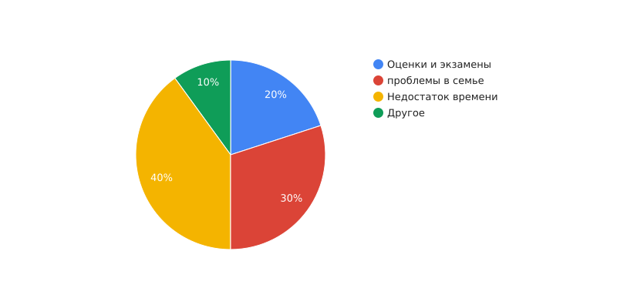

Факторы, мешающие сосредоточиться на учебе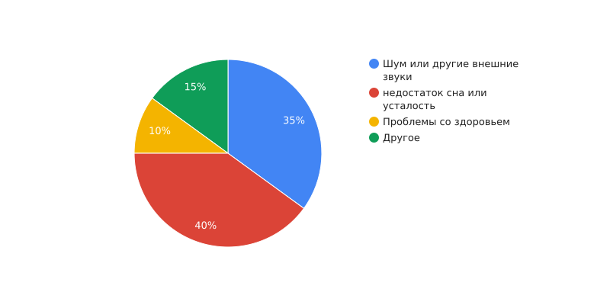

Какие методы по вашему мнению могут улучшить концентрацию
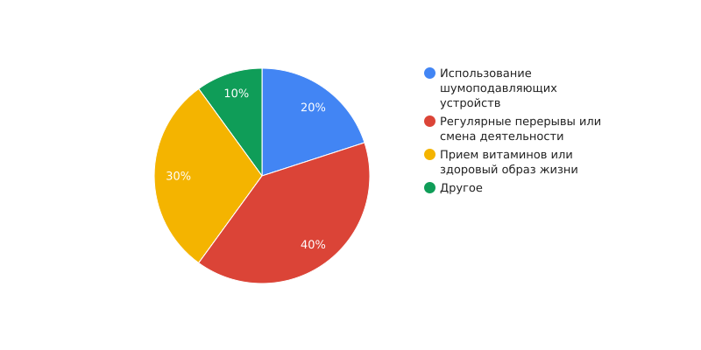

Заключение
В заключение проекта по теме «влияние медитаций на обучение английскому языку» можно сделать следующие выводы.

1. Медитация может помочь улучшить концентрацию и внимание, что является ключевыми навыками для успешного обучения английскому языку.

2. Медитация также способствует развитию эмоциональной стабильности и снижению уровня стресса, что может положительно сказаться на процессе обучения.

3. Регулярная практика медитации может помочь улучшить память и способность к запоминанию новых слов и фраз на английском языке.

4. Медитация может помочь улучшить качество сна, что также является важным фактором для успешного обучения.

5. Медитация может помочь развить способность к самоанализу и саморегуляции, что может быть полезно при изучении иностранного языка.

В целом, можно сказать, что медитация является эффективным инструментом для улучшения процесса обучения английскому языку. Однако необходимо помнить, что каждый человек индивидуален и реакция на медитацию может быть разной. Поэтому перед началом практики медитации рекомендуется проконсультироваться со специалистом или инструктором по медитации.

Список использованной литературы
«Повышение эффективности профессионально ориентированной подготовки по иностранному языку в нелингвистическом вузе»-Ляхова Е.Г. Демченко М.Б.
https://skyteach.ru/uprazhneniya/meditacii-na-urokax-anglijskogo/
https://rb.ru/story/mindfulness-lessons-at-schools/

